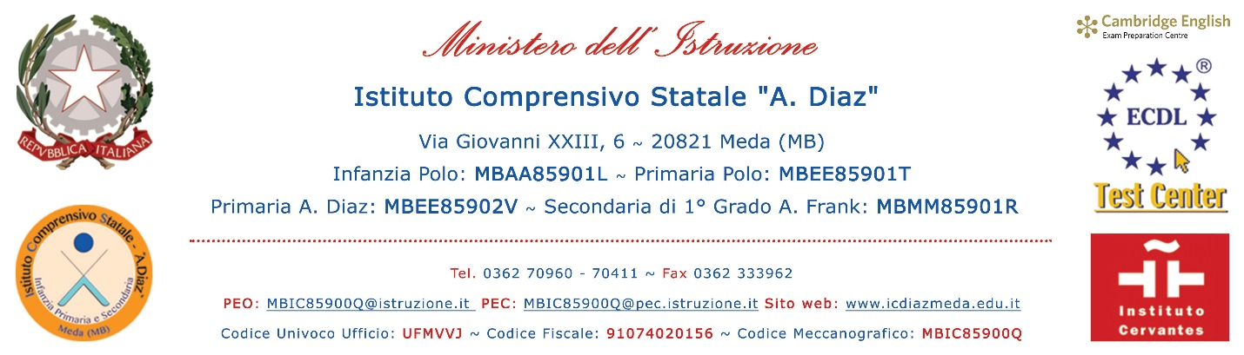

DISPONIBILTA’ ORE ECCEDENTI

Al Dirigente Scolastico
dell'Istituto Comprensivo Statale
"A. Diaz" - Meda (MB)

Protocollo __________
Data ______________
Riservato all'Ufficio Segreteria
Inserita ad: | ARGO |  | SIDI
DECRETO N. | __________ | del _________________

Il/La sottoscritto/a _________________________________________________________________________
in servizio presso questo Istituto Comprensivo Statale “A. Diaz” in qualità di:
DOCENTE ATA Tempo Determinato Tempo Indeterminato
nel plesso: INFANZIA PRIMARIA “POLO” PRIMARIA “A. DIAZ” “A. FRANK”

SI RENDE

DISPONIBILE ad accettare n. ore ……………………………… aggiuntive al proprio lavoro di cattedra.

Meda, ____________________
Firma del dipendente: ______________________

÷÷÷÷÷÷÷÷÷÷÷÷÷÷÷÷÷÷÷÷÷÷÷÷÷÷÷÷÷÷÷÷÷÷÷÷÷÷÷÷÷÷÷÷÷÷÷÷÷÷÷÷÷÷÷÷÷÷÷÷÷÷
Si autorizza
NON si autorizza
Il Dirigente Scolastico
Dott.ssa Wilma De Pieri

